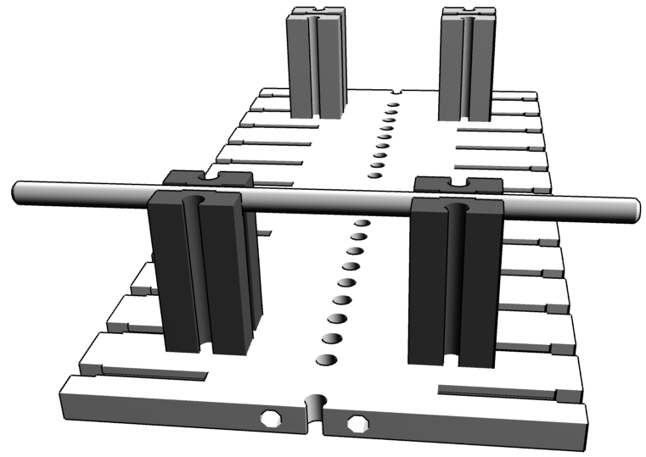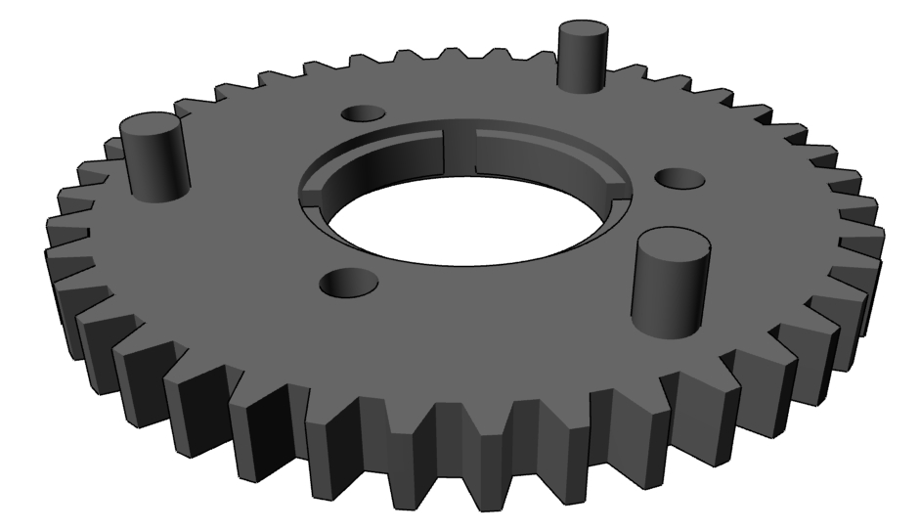
9

Fahrzeuge

Seite 3
40
Nun noch zwei Hinweise:

Kurzeinführung in die Handhabung der fischertechnik-Bauteile
Wie wird man wohl ein solches Zahnrad montieren?
Wenn die Achse klemmt,

470

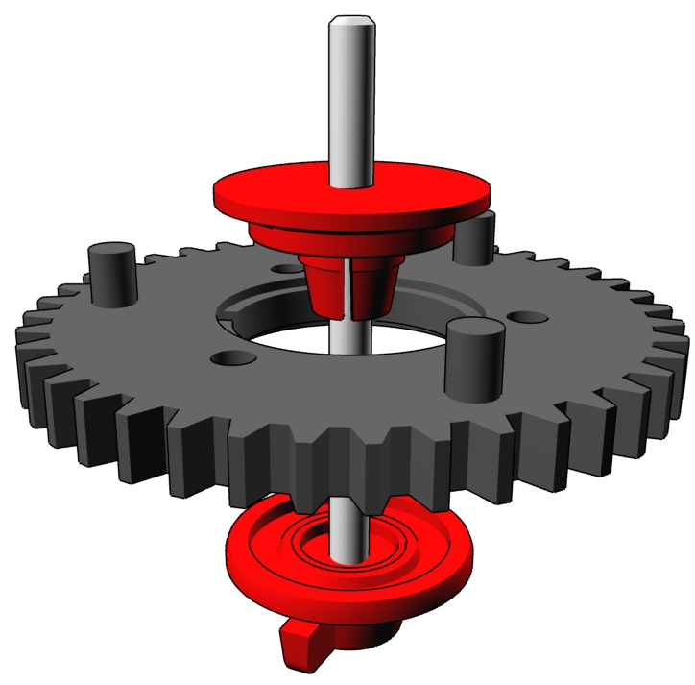
48

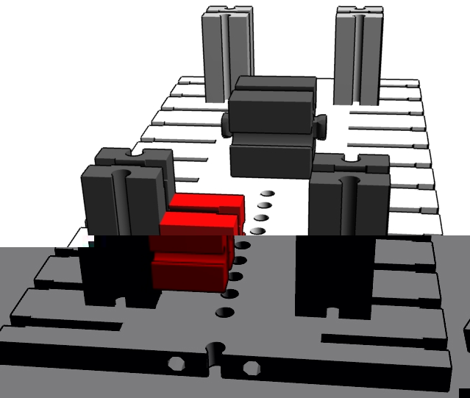
Nabe aus einem Rad ausbauen
einen Block aus 2 Bausteinen 15 einschieben (einer davon mit 2 Zapfen).
41

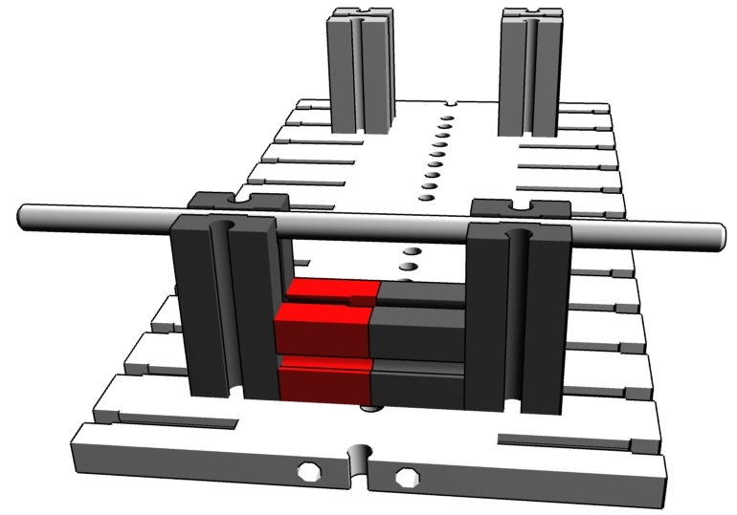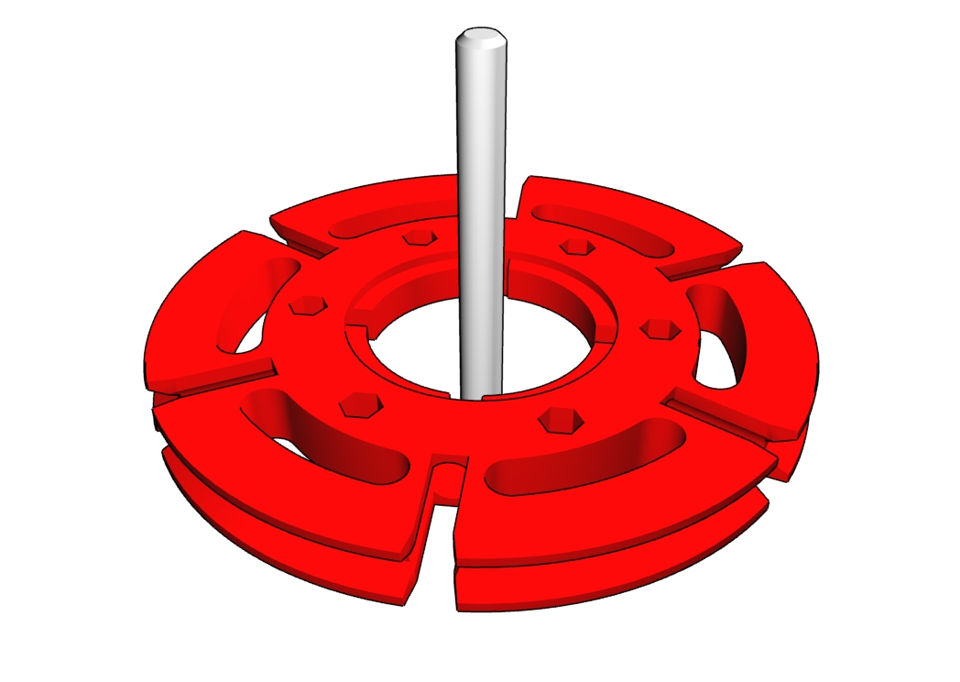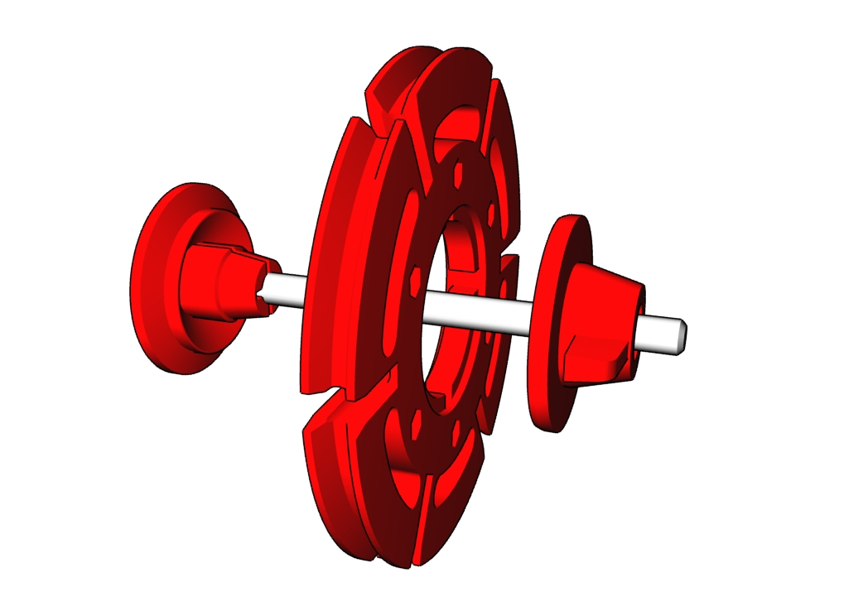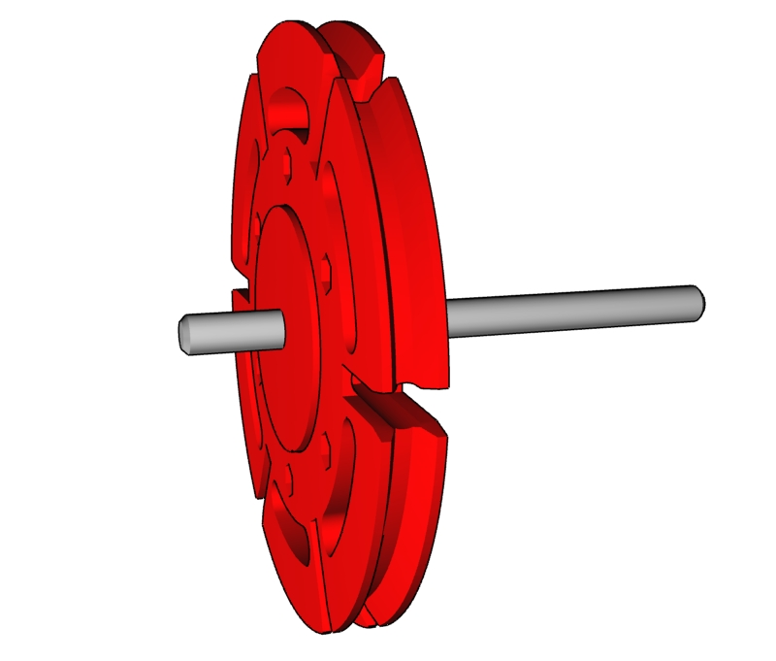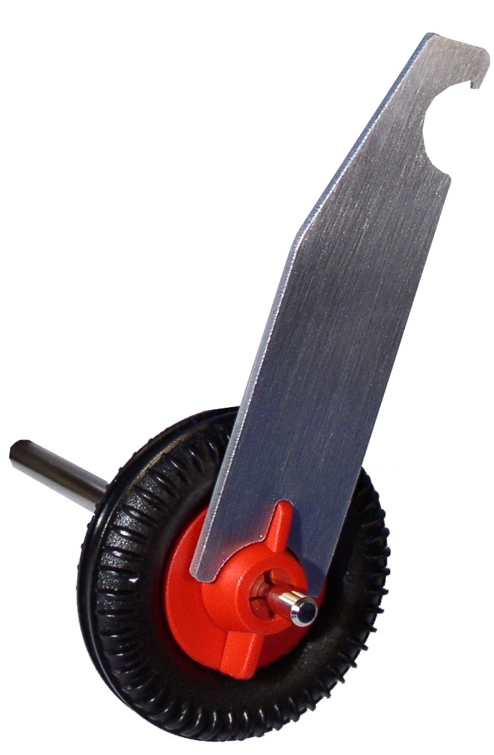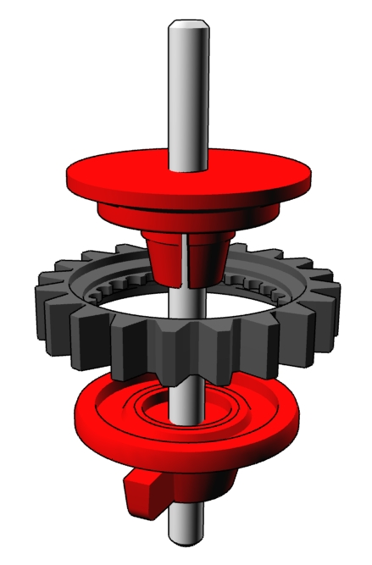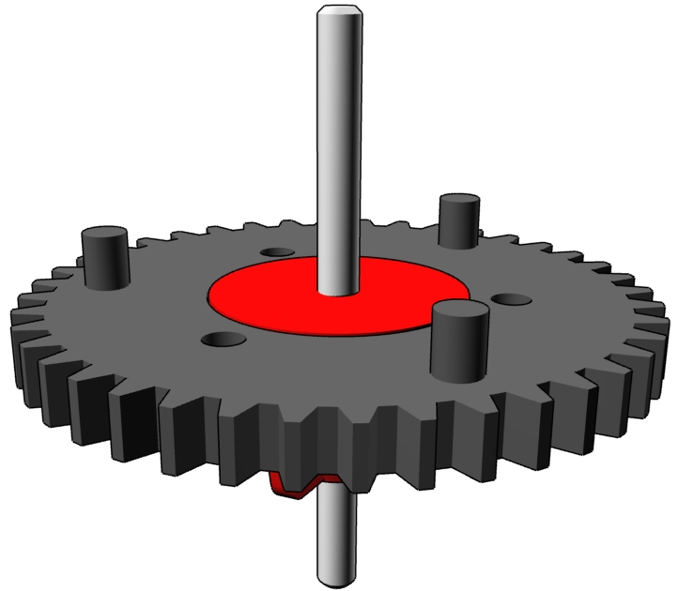
So ist die Lagerung exakt und stabil.
50
Noch ein paar andere Tipps:

46
45
44
43

4238
24
23
und in das Zahnrad einsetzen.
Dasselbe gilt für ein kleines Zahnrad.
Das gibt einen tollen Kreisel.

Zum Festziehen und zum Lösen der Verschraubungen kann man den Schlüssel verwenden.
Wie kann man wohl diese Scheibe auf eine Achse montieren?
Nabe aus einem Rad ausbauen und in die Scheibe einsetzen.
44
49
333
22

